МИНИСТЕРСТВО НАУКИ И ВЫСШЕГО ОБРАЗОВАНИЯ РОССИЙСКОЙ ФЕДЕРАЦИИ
Федеральное государственное бюджетное образовательное учреждение
высшего образования
«КУБАНСКИЙ ГОСУДАРСТВЕННЫЙ УНИВЕРСИТЕТ»
(ФГБОУ ВО «КубГУ»)
Факультет компьютерных технологий и прикладной математики
Кафедра информационных технологий

ОТЧЕТ ПО ЛАБОРАТОРНОЙ РАБОТЕ № 6 по теме «Процессы. Работа с процессами»
по дисциплине
«Операционные системы»

Выполнил студент группы МО-32/2 В.И.Яценко

Направление подготовки 02.03.03 Математическое обеспечение и администрирование информационных систем
Курс 3

Отчет принял Полупанов

Краснодар
2025 г.
- Дерево процессов в Linux
Для просмотра таблицы процессов в CMD мы использовали команду tasklist, в PowerShell командлет Get-Process, а в Linux для этого предназначена утилита ps. И начнем мы с наиболее часто используемых ключей aux:
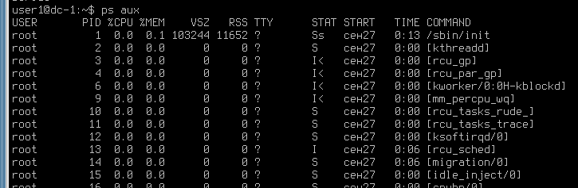
Рисунок 1 – просмотр таблиц процессов

С помощью ключей -ef выведем ту же информацию, но с идентификатором родителя:
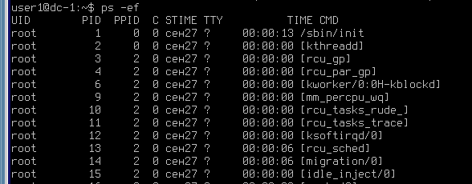
Рисунок 2 – просмотр таблиц процессов с помощью ключа -ef
Назначение использованных нами ключей следующее:
- ключ -e — отобразить процессы всех пользователей (то же самое, что ключ -a);
- ключ -f — вывести больше доступной информации, например, идентификатор родителя.

- Адресное пространство
Обычно процессы могут аллоцировать весь доступный объем памяти, и ничего настраивать дополнительно не требуется. Выполните команду ulimit -a, и вы увидите, что для «virtual memory» установлено значение «unlimited»:
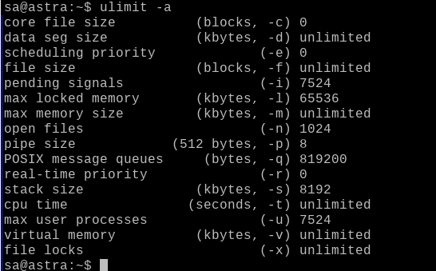
Рисунок 3 – команда ulimit -a

- Сигналы для процессов в Linux
Для отправки сигналов из командной строки предназначена утилита kill (от англ. убить). Название утилиты объясняется тем, что без дополнительных уточнений она отправляет сигнал SIGTERM, который как раз и означает завершение работы. Для того чтобы отправить какой-то другой сигнал, нужно указать цифровой код сигнала - или его имя с помощью ключа -s (--signal):

Запускаем калькулятор в фоновом режиме и завершаем процесс с выбранным PID 1843 из прошлой команды:
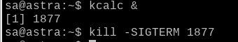
Рисунок 4 – запуск калькулятора
Запускаем команду через nohup:
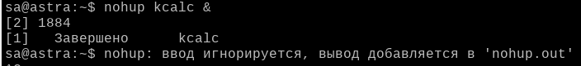
Рисунок 5 – nohup

- Задания, интерактивный и фоновый режимы работы процесса
Просмотр фоновых заданий выполняется командой jobs. У этой команды есть следующие ключи:
Ключ -l – выводит список процессов заданий с PID процесса и информацией по умолчанию.
Ключ -n – выводит только те процессы, статус которых был изменен с последнего оповещения.
Ключ -p – выводит список только PID фоновых процессов.
Ключ -r – выводит только запущенные фоновые процессы.
Ключ -s – выводит только остановленные фоновые процессы. Давайте запустим три фоновых процесса и посмотрим список заданий:
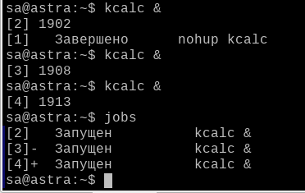
- Содержимое /proc/PID/
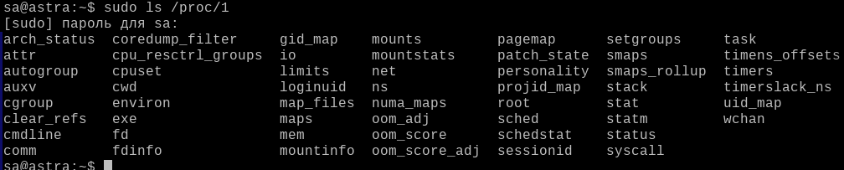

Файл /proc/cmdline – в нем содержится строка запуска процесса

Файл /proc/exe – символическая ссылка, ведущая к полному пути до исполняемого файла. Полный путь необходим для однозначного понимания, какой именно файл был запущен.
Файл /proc/cwd – текущий рабочий каталог процесса PID1.
Файл /proc/environ – окружение процесса, создающее контекст его выполнения.
Каталог /proc/fd/ – дескрипторы открытых файлов (от англ. file descriptors). Каждый файл в fd/ представляет собой символическую ссылку и имеет числовое имя. Это не номер айноды в файловой системе, это уникальный номер в пределах процесса, который позволяет процессу обращаться к конкретным файлам, с которыми он работает. Дескрипторы 0, 1 и 2 - это стандартные ввод, вывод и вывод ошибок.
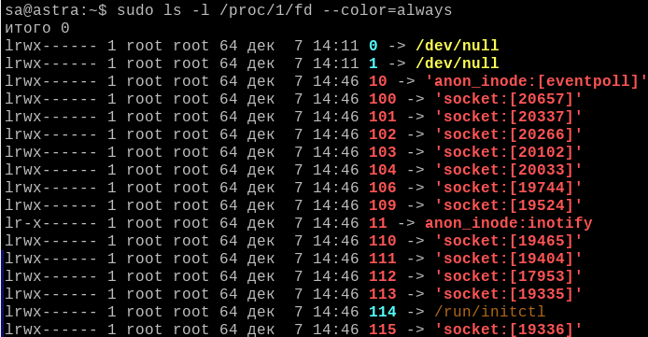
Файл /proc/io – содержит сведения об объемах данных, прочитанных и записанных процессом в хранилище информации
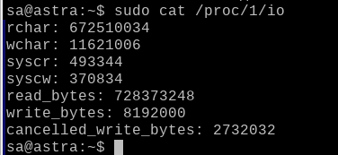
Файл /proc/limits – отображает различные ограничения процесса, установленные конфигурационным файлом /etc/security/limits.conf и командой ulimit.
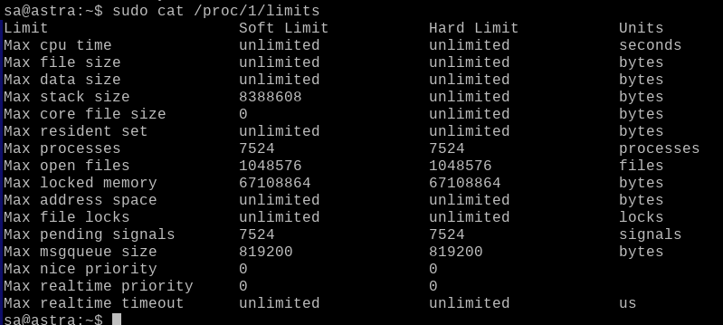
Файл /proc/maps – физические адреса страниц памяти, используемые в данный момент.
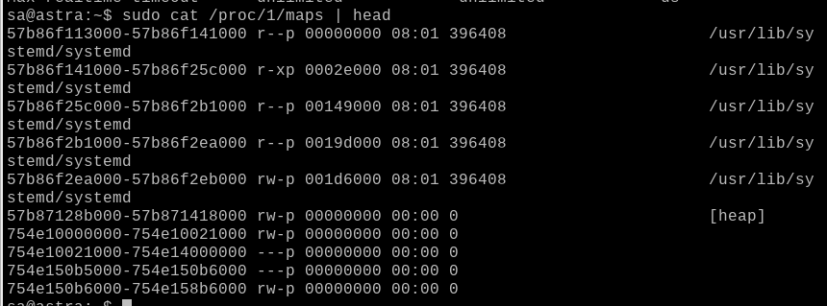
Файл /proc/sched –отображение текущих значений переменных планировщика процессов, необходимых для корректной работы планировщика SFC.
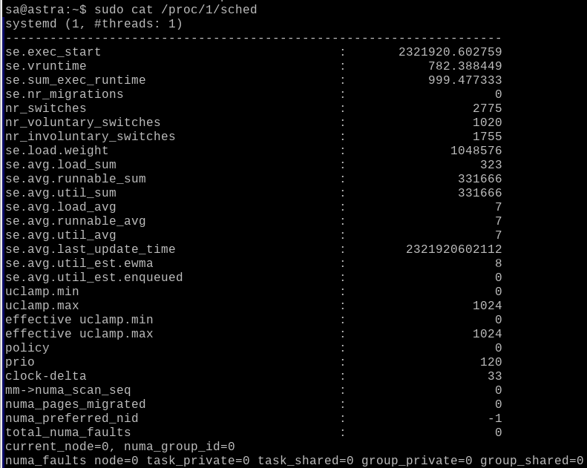
Файлы /proc/stat и /proc/status – близкие по своей сути, отражают основные сведения о процессе. Файл stat - машиночитаемый формат, а status - человекочитаемый. Большинство параметров, выводимых утилитой ps, она получает из структур данных, аналогичных тем, которые отображаются в этих файлах.
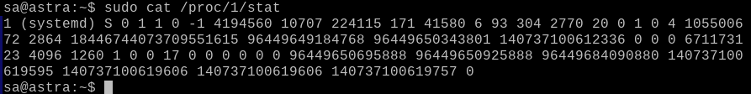

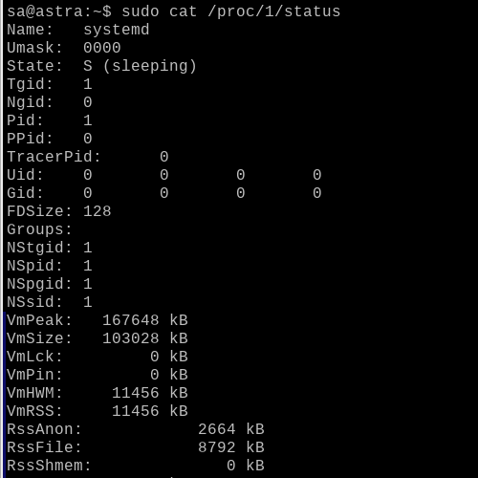

- Содержимое /proc
Ниже представлено содержимое каталога /proc/. В выводе команды все каталоги с PID заменены на {PID 1,2,…,N} для лучшего восприятия. Файлы, хранящиеся в корне каталога /proc/, характеризуют состояние и характеристики всего вычислительного узла и ядра ОС.
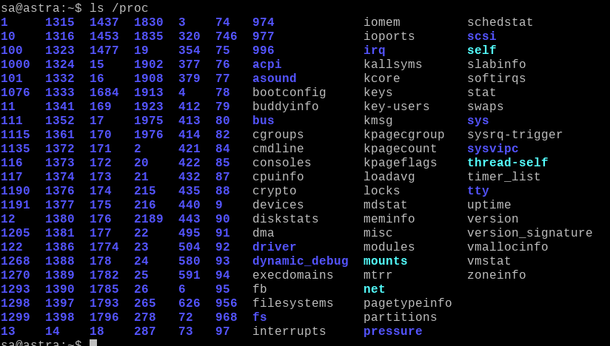
Файл /proc/cmdline – список параметров, которые были переданы ядру при загрузке.
Файл /proc/cpuinfo – сведения о всех установленных процессорах.
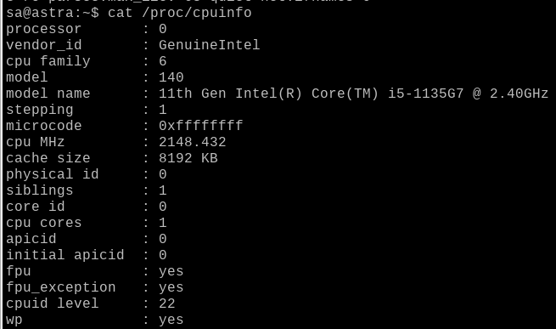
Файл /proc/diskstats – статистика операций со всеми дисками. Для каждого диска своя строка.
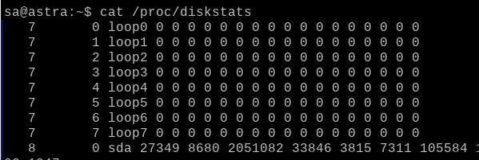
Файл /proc/meminfo – отображение информации о состоянии памяти. Предоставляет больше параметров, чем утилита free.
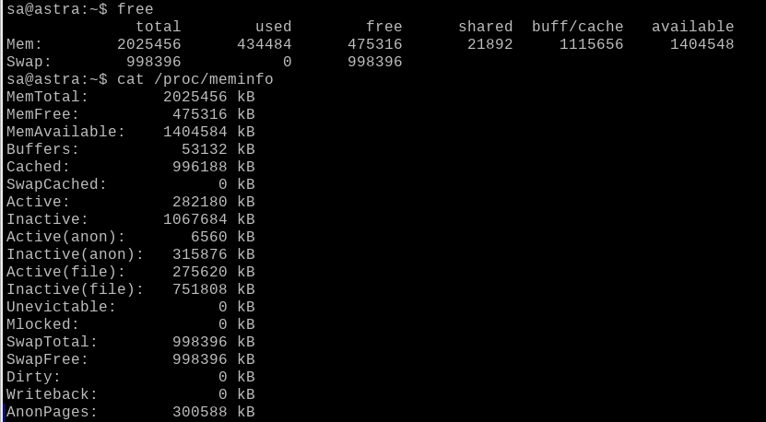
Файл /proc/devices – перечень устройств в системе.
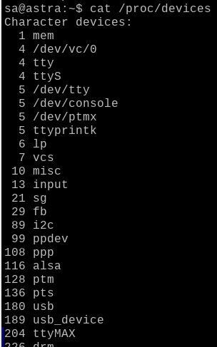
Файл /proc/filesystem – перечень файловых систем, поддерживаемых ядром ОС.
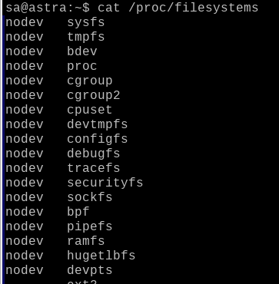
Файл /proc/mounts – перечень смонтированных файловых систем (формат данных, аналогичен файлу /etc/fstab).
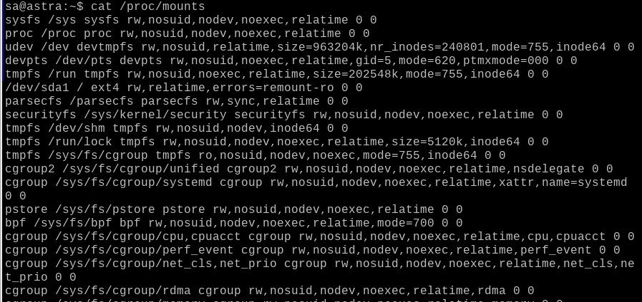
Файл /proc/modules – список подгруженных модулей ядра. Ядро Linux монолитное, но модульное, и мы можем управлять тем, какие модули подгружать, а какие нет, тем самым определяя функционал запускаемой ОС.
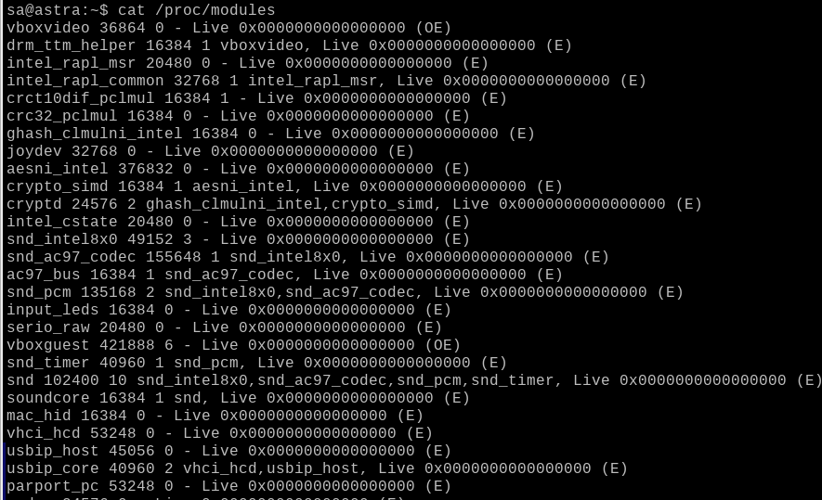
Файл /proc/swaps – список разделов подкачки.
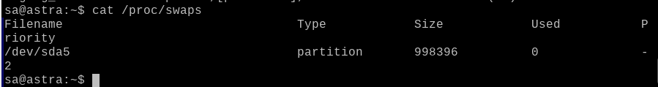
Файл /proc/version – версия ядра ОС.
Каталог /sys/kernel/ содержит набор файлов, которые позволяют нам оперативно без перезагрузки изменять параметры ядра ОС (но таких параметров не очень много). Поэтому часть файлов в этом каталоге доступна для записи, и через эти интерфейсы мы можем управлять ядром. Некоторые из них будут рассмотрены в лабораторной, посвящённой ядру ОС.
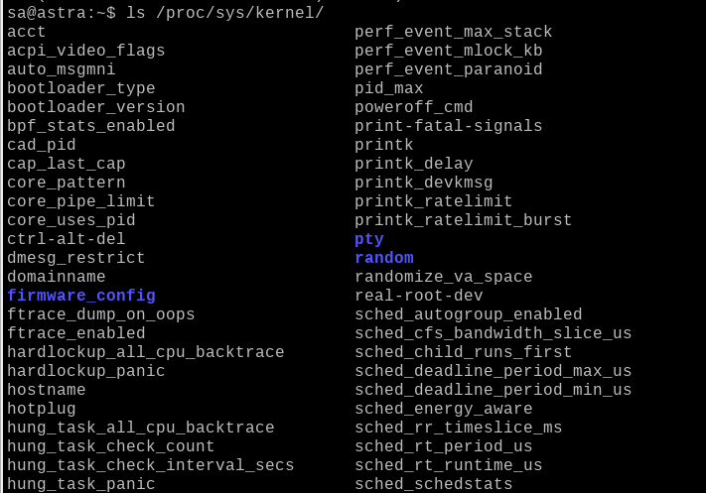
- Просмотр процессов
Для просмотра процессов есть три основные консольные утилиты (ps, top и htop) и одна графическая (системный монитор). Утилита ps позволяет получить снимок текущего состояния всех или заданных процессов и их параметров.
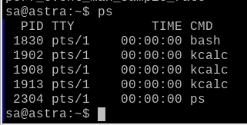

- Утилита ps
Для сортировки процессов можно воспользоваться параметром --sort, например, ps aux --sort=%mem или ps aux --sort=%cpu.
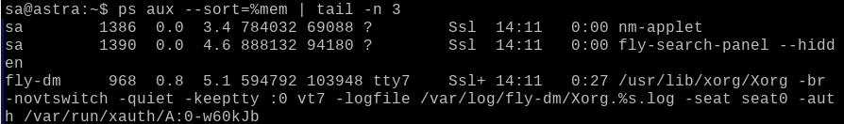
Команда ps -eo euser,ruser,suser,fuser,f,comm,label выведет информацию об атрибутах EUID, RUID, SUID.
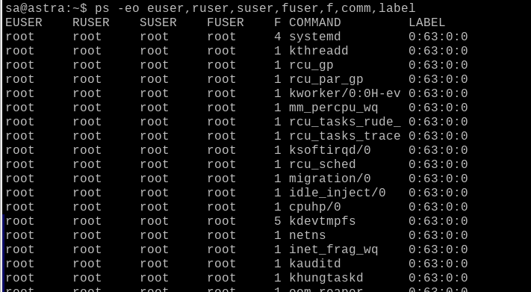
С помощью утилиты ps можно посмотреть и потоки. Воспользуйтесь командами ps -eLf и ps axms.
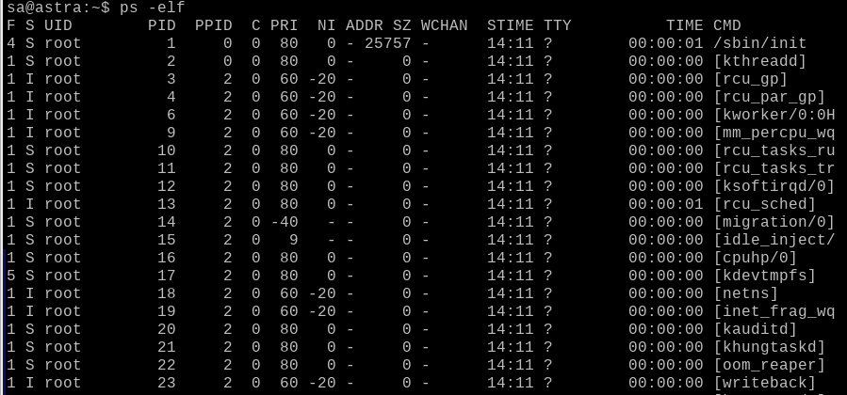

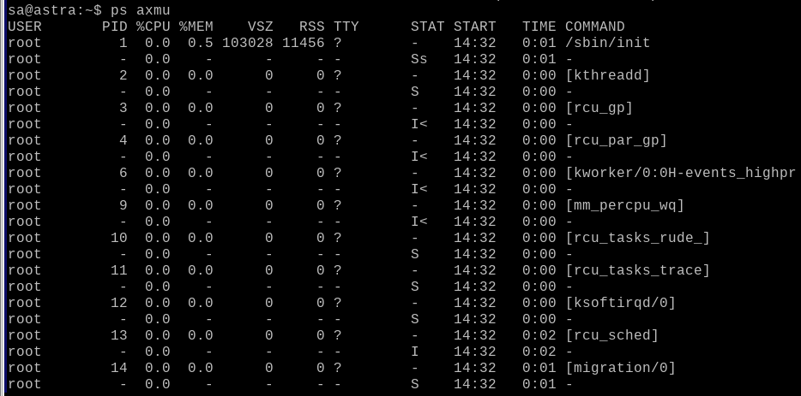
Для фильтрации вывода команды ps используйте встроенные опции: -123 или 123, -p "1 2" – вывод информации по PID процессу(ам).
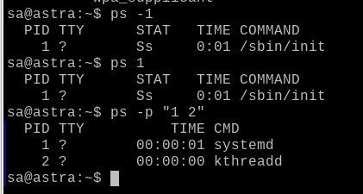
-С <имя-команды> – вывод информации по процессам, имя команды которых соответствует указанному, например, ps -C bash.
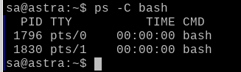
Используя опцию -o pid, можно вывести только колонку с PID найденных процессов, а используя -o pid=, только PID без названия колонки.
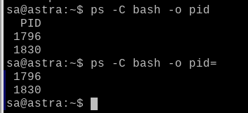
Для дополнительной фильтрации можно использовать утилиту grep, например, ps aux | grep tty
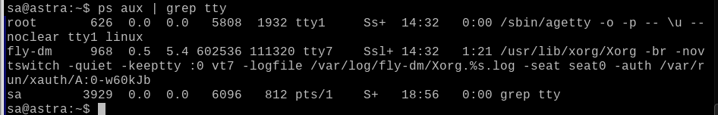

- Утилита pstree
С помощью утилиты pstree можно вывести дерево процессов. Для её использования необходим пакет psmisc sudo apt install psmisc.
